拉出6個Label
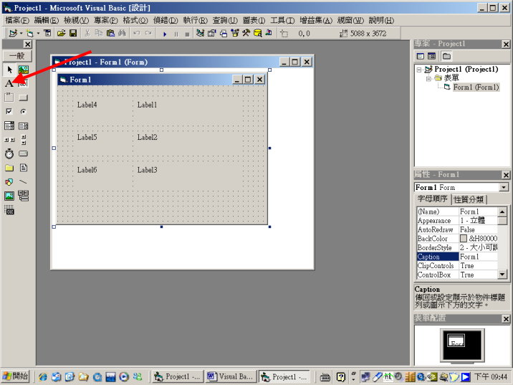

拖曳滑鼠，全選所有的Label
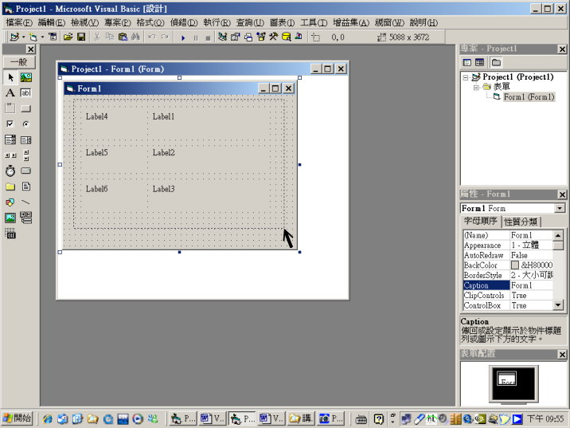

Label設定單線固定
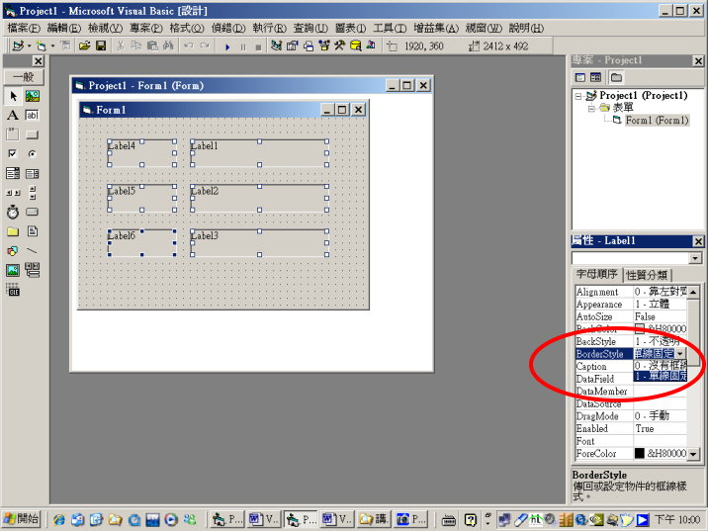

設定背景顏色
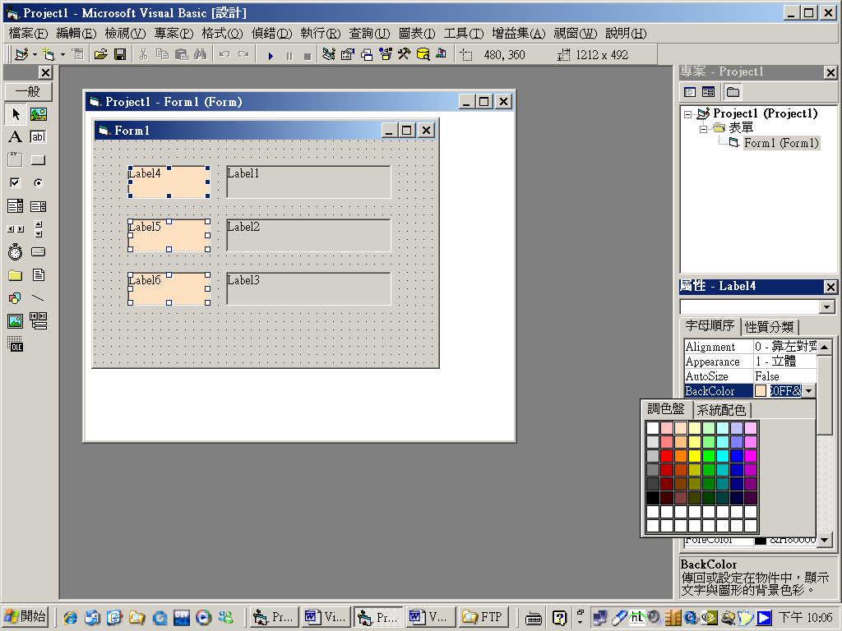

修改Label中的文字
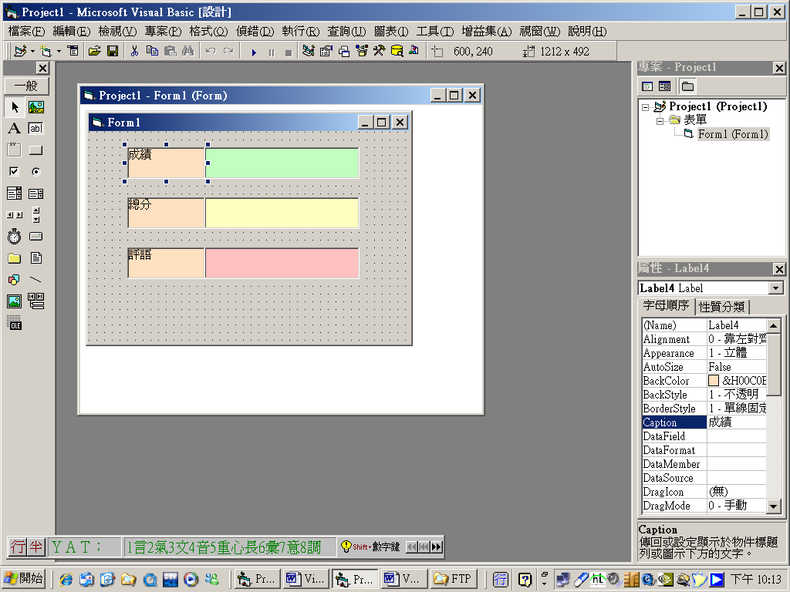

拉出2個Command 並改標題文字
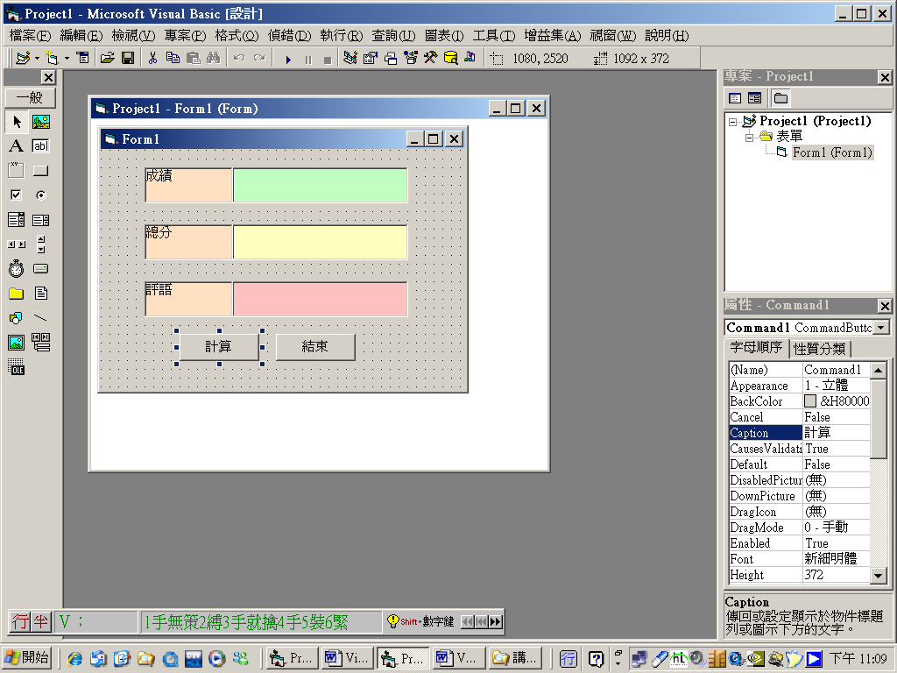

在計算按鈕快按2下，進入程式碼區
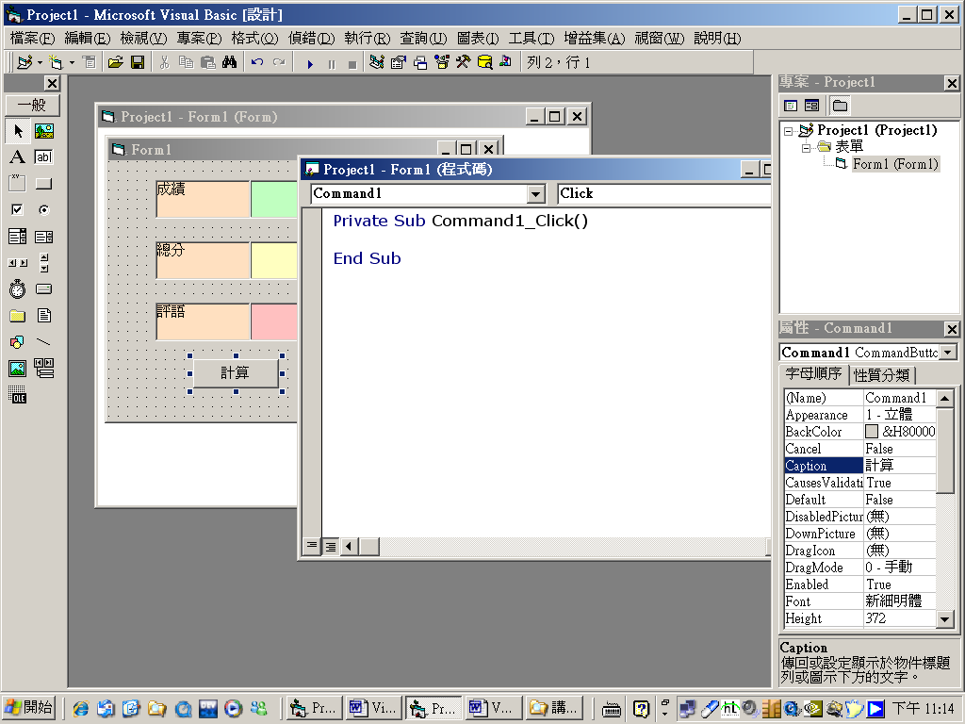
計算按鈕的程式碼
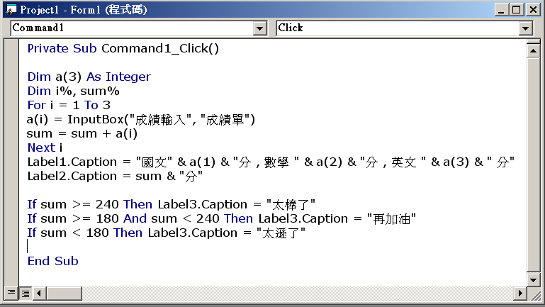

結束按鈕的程式碼
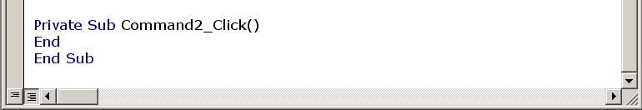
拉一個Timer，及一個Label，並刪除Label中的文字
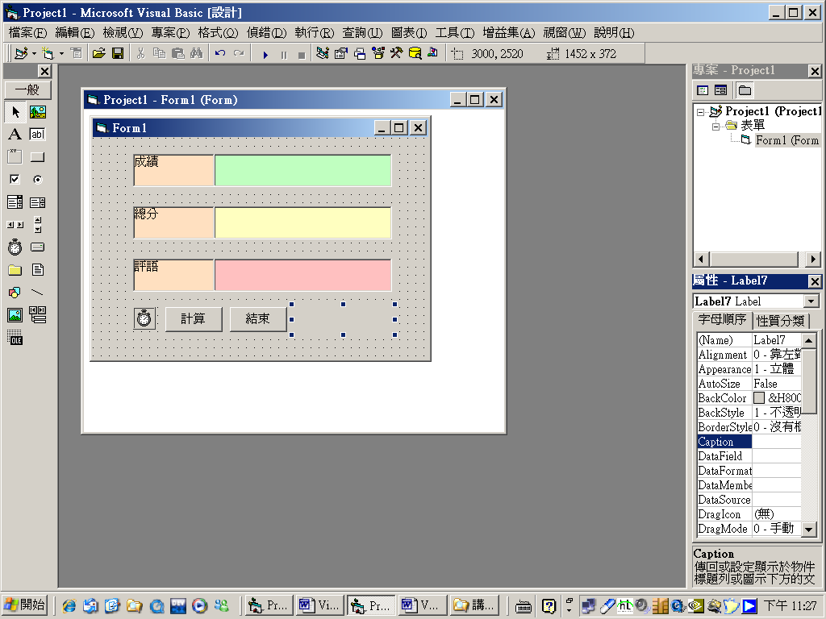

Timer屬性設定Interval為1000
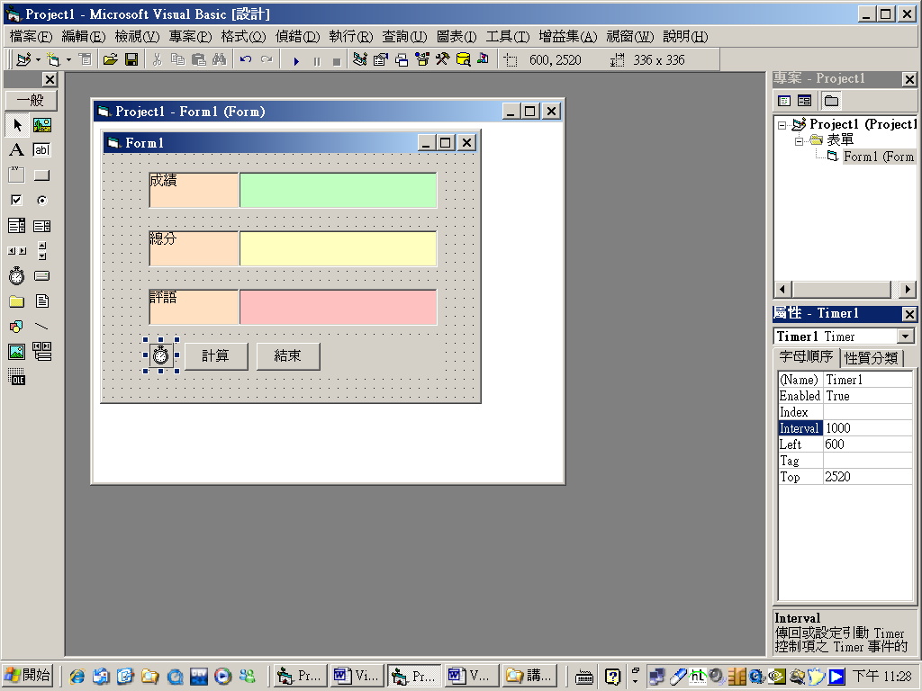

Timer的程式碼
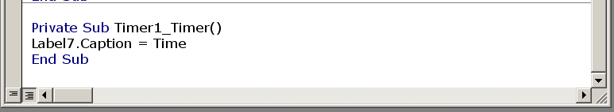

Label文字全部置中對齊(按住Ctrl鍵再按滑鼠點選，可以一次選取好幾個物件)
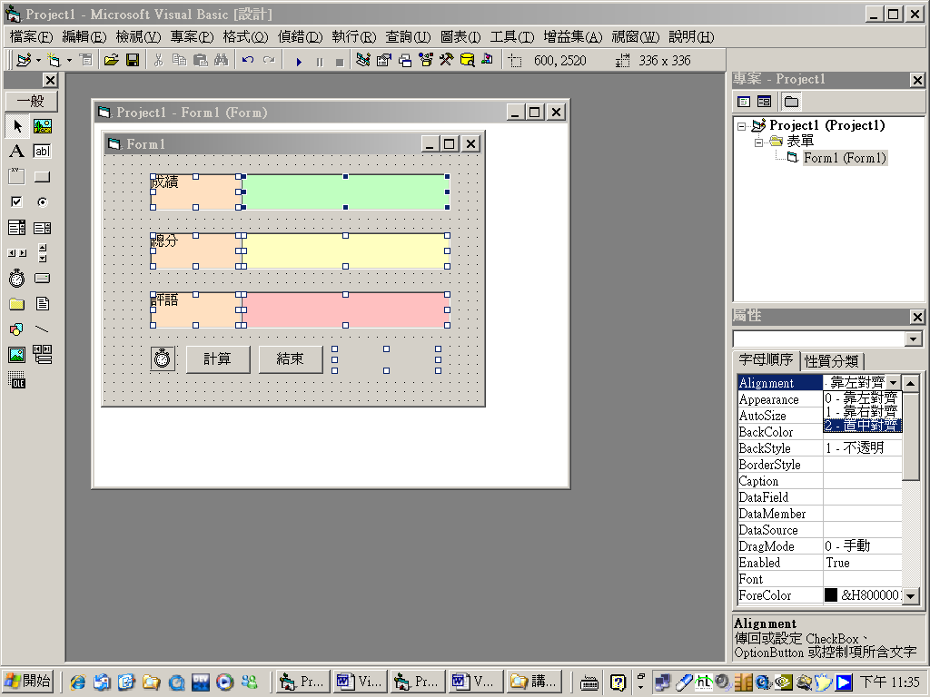
修改Form的標題和背景顏色，並修改Label7的背景顏色
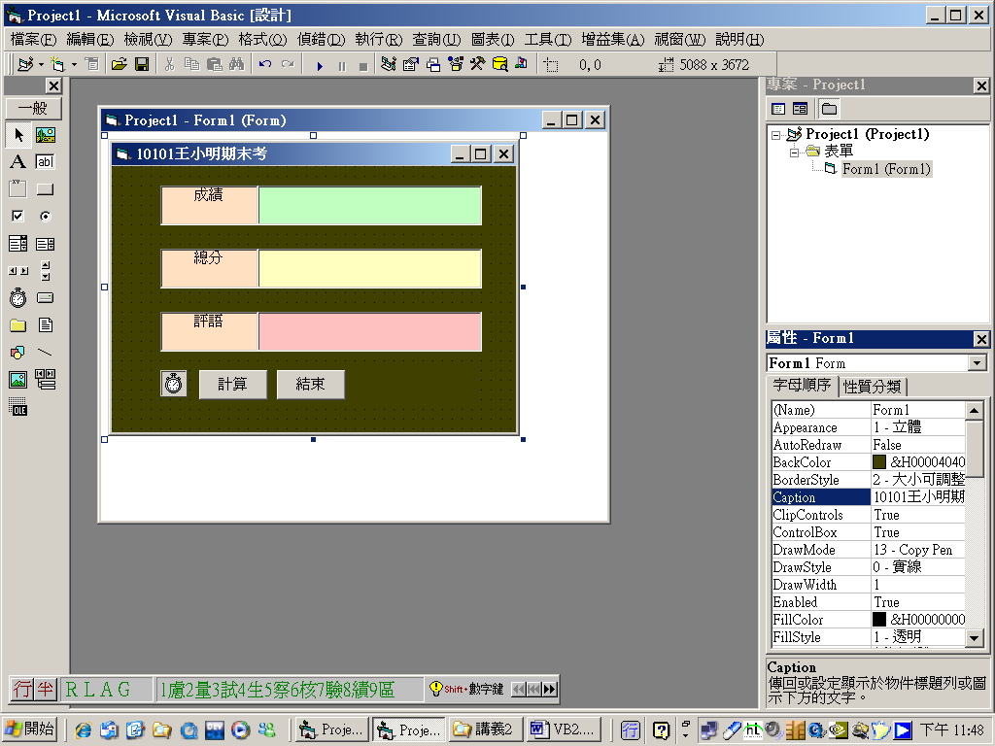
拉一條直線，寬度設定為3
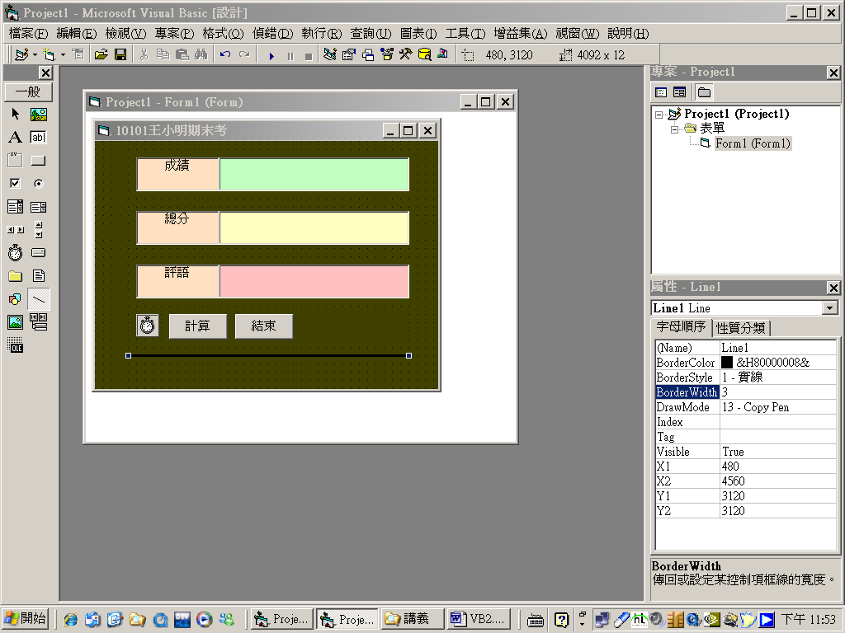

存檔，儲存在A磁碟片
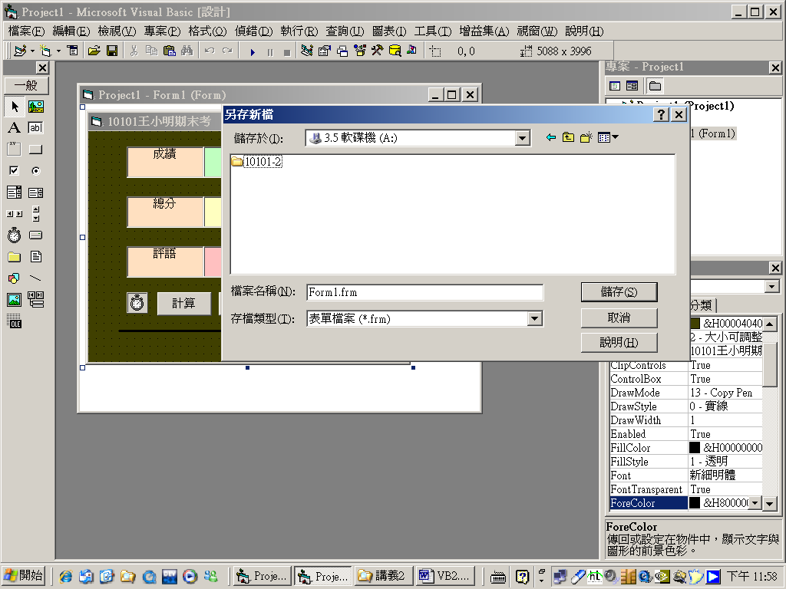
1. 按儲存符號
2.開新資料夾
3.設定資料夾名稱

第一次出現的是存frm檔，設定檔名，存於資料夾中
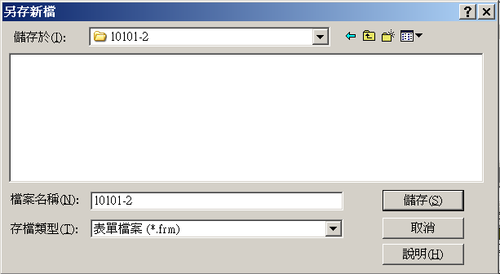
這裡最容易出錯，一定要記得選好儲存位置，程式才不會不見
第二次出現的是存vbp檔，步驟相同
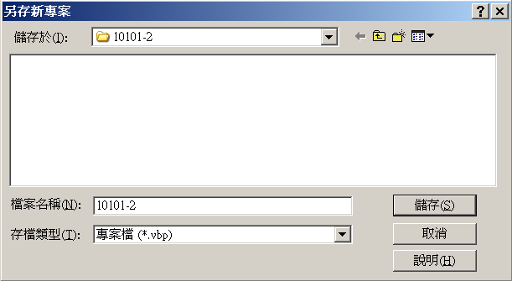

如果A碟的資料夾中只有一個vbp檔，必定是存frm檔時沒看清楚就按下Enter了。
那怎麼辦？
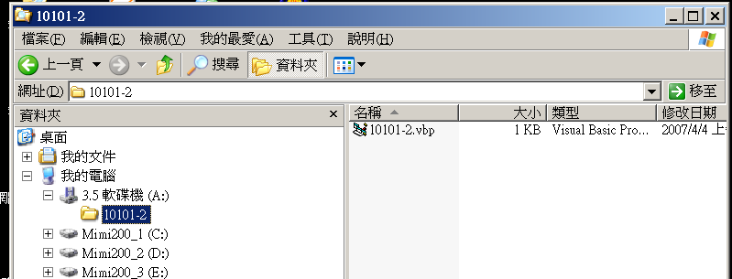
只有它

- 先面壁思過10秒鐘
- 叫自己存檔時專心一點，眼睛張大一點
- 照以下步驟自行解決

1. 檔案 → 另存10101-2.frm為
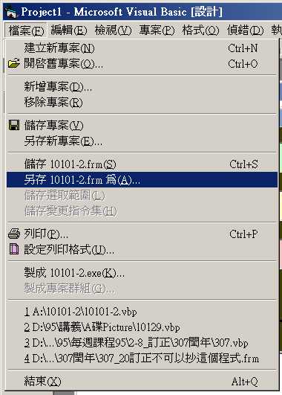

2.看清楚存檔位置，不要再存錯
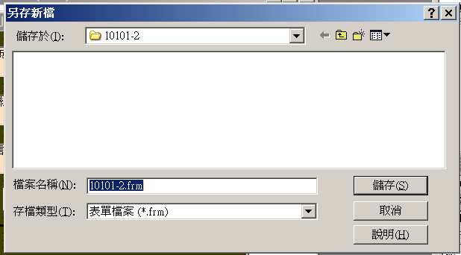

3. 再按一次儲存符號
